Исследовательский проект

Демографическая ситуация станицы Гривенской.

Ивановская Александра Алексеевна

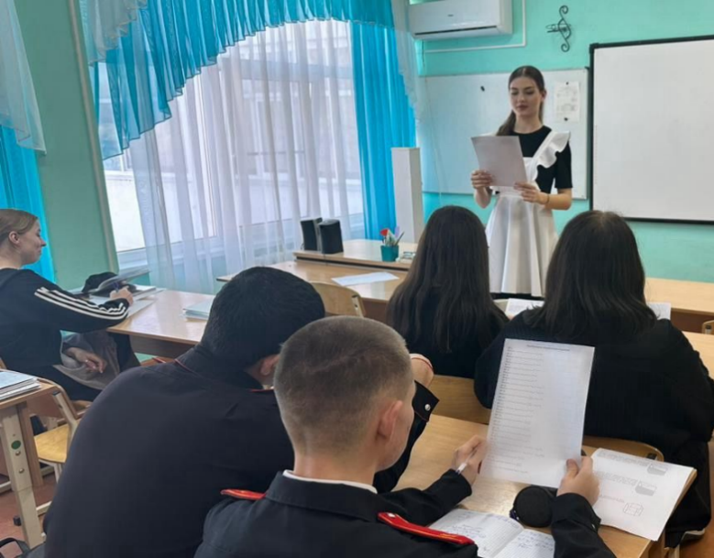

Содержание

 |  | Введение |  | 3
1 | Основная часть |  | 5
1.1 | Периоды станицы Гривенской. |  | 4
1.2 | Этническая карта населения станицы Гривенской. |  | 6
1.3 | Факторы влияющие на численность населения станицы Гривенской |  | 6
2 | Предприятия, влияющие на демографическую ситуацию ст. Гривенской. |  | 7
2.1 | Осетрово – рыбоводный завод |  | 7
2.2 | Камышитовый завод «Азов – камыш» |  | 8
2.3  2.4 | Рисовый завод.  ООО «Гривенские продукты». |  | 10  10
3 | Социальные условия жизни станицы Гривенской. |  | 12
4  5 | Причины, последствия и пути решения выхода из демографического кризиса.  Практическая часть. |  | 12  14
5.1 | Анкетирование. |  | 14
 | Выводы |  | 15
 | Литература |  | 16
 | Приложение |  | 17

Введение

Если не знаешь, для чего живёшь,
говори, что живёшь для демографии.
М.С Туровский [1]
Демография-это наука о населении как самовоспроизводящейся совокупности людей, проживающих в пределах определенной территории. Демография раскрывает законы и закономерности движения населения, изучая взаимосвязи демографических процессов между собой и их зависимость от социально-экономических явлений.[2]
Прежде всего отмечу, наша станица Гривенская была заселена в 1809 году на правом берегу реки Протоки. Что привлекало людей в столь глухие места, отдаленные от центра Кубанской области? Во-первых - скрыться от властей, а также занимаясь ловлей рыбы. Постепенно в станице стали выстраиваться различные сооружения. К концу 18 века началу 19 века были построены 2 церкви. В 1812 г. в Гривенской открылась одна из первых на Кубани церковно-приходская школа.
К 1874 году в ней насчитывалось 846 дворов и 6194 жителей.
В 1891 году в станице уже было 1279 дворов и 7810 жителей.
На прилегающей к ней территории действовала одна торговая мельница и 18 ветряных, 54 рыбных завода, маслобойный и кожевенный, два бондарских завода. Также в Гривенской насчитывалось 33 торговые лавки. Изучая историю своей станицы, мы видим, что население занималось различными видами деятельности.
На сегодняшний день демографическая ситуация в России определяется как тревожная. У большинства народов, и в первую очередь у основного этноса - русских, смертность превышает рождаемость. В условиях одновременного повышения смертности и понижения рождаемости Россия впервые в своей истории в мирное время столкнулась с фактом отрицательного естественного прироста населения и тенденцией к депопуляции.
На население Гривенского поселения, начиная с 90-х годов, также как и в России наметился демографический кризис. Кроме того, что в настоящее время уменьшилась рождаемость в нашей станице, многие выезжают из-за экономической нестабильности нашей местности.
Живя в своей станице с самого рождения, мне интересна её судьба, ее будущее, чем будет заниматься молодежь, выйдя за порог школы. Вернутся ли на свою землю студенты, закончившие образовательные учреждения и будут ли поднимать экономическую мощь станицы.
Актуальность темы:
Тема, в настоящее время, актуальна, так как в современном мире демографический фактор, наряду с экономическим, социальным, национальным, играет важнейшую роль. Одна из основных задач существования и развития любой государственной или национальной общности - воспроизводство и сохранение народонаселения, поскольку только благоприятная демографическая ситуация может способствовать его успешному развитию.
Задачи:
1. Изучить и определить экономические периоды станицы Гривенской.
2. Выявить факторы, влияющие на численность населения.
3. Обозначить предприятия, влияющие на демографическую ситуацию.
4. Изучить причины, возможные последствия и пути выхода из демографического кризиса.
5. ﻿﻿Привлечь внимание школьников к демографическим проблемам своей станицы.
Цель работы: изучить и определить демографическую ситуацию в станице Гривенской.
Гипотеза: если изучим демографическую ситуацию в станице Гривенской, то сможем лучше понять её и выявить пути выхода из демографических проблем.
Объект работы: станица Гривенская и её население.

1 Основная часть.
  - Периоды ст. Гривенской.
1960 год:
Станица Гривенская к 1 января 1967 году насчитывала население без хуторов
6805 человек. На территории сельского совета расположены: колхоз «Память Ильича», «Заря», «1-Мая», «Камышитовый завод», «Осетровый завод», дом быта, три школы. В школах обучались 1356 учащихся. Также имелась участковая больница, роддом, аптека, детский сад. Станица электрофицирована, радиофицирована, имелся водопровод, два кинозала, передвижка, летний кинотеатр, зональная библиотека. Церквей не было.
В хуторе Лебеди был расположен многоотраслевой полеводческий колхоз «Заря».
Население около 2-х тысяч человек. Имелся клуб, средняя школа, столовая, магазин.
1980 год:
Население Гривенского сельского совета к 1980 году достигло 8480 человек. В станице 3 школы, сдана в эксплуатацию 4-я новая школа на 760 мест. Общее количество учащихся составило 1252 человека, а учителей 75 человек. В 1981 году начал функционировать детский сад на 160 мест. В станичном парке построена карусель. Благоустраиваются также и хутор Пригибский, и хутор Лебеди. Здесь появляются новые дома и здания, новые улицы.
1990 год:
После распада СССР в 1991 году станица начала переживать затяжной экономический кризис, связанный с переходом страны рыночной экономике. Не все хозяйства страны могли перейти к рыночной модели развития. Колхоз «Память Ильича» к концу 1990 года полностью обанкротился и был продан за долги. В настоящее время часть бывшего колхоза взяло в аренду частное предприятие ООО «Эверест-Арго» .Колхоз «1 Мая» значительно уменьшил свое производство и был поставлен на грани .
2000 год:
К 2002 году в станице Гривенской общая численность населения составила 6989 человек, из них трудятся в различных сферах 1456 человек. Социальную сферу населения составляет: 2 общеобразовательные школы, в которых занимается 656 учащихся, 2 детских сада посещают 168 детей, Дом детского творчества, 2 библиотеки, 3 Дома культуры, 1 ФАП, участковая больница. Увеличилось количество магазинов, строились новые дома.
2020 год:
В 2024 году в станице Гривенской функционирует одна общеобразовательная школа, в которой обучается 460 школьника, один детский сад, Дом детского творчества, 2 библиотеки, один Дом культуры 2 ФАПа, участковая больница. Общая численность населения составила 4850 человек, активно занятыми являются 1568 человек. В начале 2022 году началось строительство нового парка, к концу 2023 года он был уже готов. В станице открылись 2 пункта выдачи товаров, расширился круг новых предприятий, увеличилось количество новых «центров молодёжи».
На данный момент основными функционирующими предприятиями являются:
-﻿﻿﻿ Камышитовый завод «Азов – камыш»
-﻿﻿﻿Осетрово-рыбоводный завод
-ООО «Гривенские продукты»
-Рисовый завод
1.2 Этническая карта населения станицы Гривенской.
В нашей станице, численность которой 4850 человек, основную часть населения составили русские - 4681 человек, украинцы - 70 человек, грузины – 16 человек, ненцы – 15 человек, табасаранцы – 11 человек, армяне – 10 человек, белорусы – 8 человек, татары, цыгане, азербайджанцы – по 6 человек, евреи, молдаване, удмурты – по 3 человека, абхазцы, кабардинцы, коми, румыны, чеченцы – по 2 человека, македонцы, таджики – по 1 человеку. (Приложение 1. Таблица 1)
1.3 Факторы влияющие на численность населения станицы.
На численность населения моей станицы оказывают влияние ниже перечисленные причины:[3]
1. Болезни и эпидемии.
2. Войны и военные конфликты.
3. Благосостояние населения.
4. Стихийные бедствия
5. Автокатастрофы и др.
На естественный прирост населения влияют такие факторы как:
1. Возрастной состав населения.
2. Уровень и условия жизни.
3. Уровень развития образования и здравоохранения.
4. Возраст вступления в брак и др.
Возрастной состав населения станицы включает 3 группы: (Приложение 1. Диаграмма 1)
1. Дети (0-15 лет) – 17 % от всего населения.
2. Взрослые (16-64 лет) – 63 % от всего населения.
3. Пожилые (свыше 65 лет) – 20 % от всего населения.
С 2018 года стало заметно, что смертность превышает рождаемость. (Приложение 1. Таблица 2) В 2021 – 2022 г. смертность превышает рождаемость в 4 раза. Это обусловлено тем, что в станице, как и во всей стране наблюдалась вспышка коронавируса и пандемии.
- Предприятия, влияющие на демографическую ситуацию ст. Гривенской.
2.1 Осетрово – рыбоводный завод.
Строительство осетрового рыбоводного завода мощностью 5,7 миллионов штук молоди осетровых в год в районе станицы Гривенской было определено Генеральной схемой мероприятий по воспроизводству рыбных запасов в Азовском бассейне, составленного в 1952 году Всесоюзным научно – исследовательским институтом морского рыбного хозяйства и океанографии. Строительство предприятия началось в 1967 году.
В 1969 году директором строящегося осетрового завода был назначен Васильченко Александр Константинович – житель станицы Гривенской. Неизменным помощником во всех делах был Другай Яков Алексеевич механик строящегося ГОРЗ, так же житель станицы.
Более тридцати лет рыбоводным заводом руководил также уроженец станицы Поляков Владимир Иванович. Благодаря этому талантливому и грамотному руководителю завод функционирует и сегодня. В годы перестройки и распада Союза, в период развития рыночных отношений Владимир Иванович сохранил производство.
Заводское воспроизводство осетровых позволяет значительно повышать выживаемость икры, личинок и молоди в первые дни и недели жизни, когда они в наибольшей степени подвержены опасности, а также дает возможность увеличить численность молоди осетровых в естественных водоемах. (Приложение 2. Фото 1)
Гривенский осетрово-рыбоводный завод находится на правобережной пойме реки Протоки и находится западнее станицы Гривенской, на расстоянии 4,0 км. от её центральной части, на площади 159 га Источником водоснабжения завода является река Протока – рукав реки Кубань. Основное назначение завода – ежегодный выпуск 6 млн. штук молоди осетровых в реку Протоку.(Приложение 2. Фото 2) Завод построен на участке со спокойным рельефом. Количество выростных прудов – 38 с площадью 2,0 га. Пруда располагаются в 4 ряда Садки для выдерживания производителей, состоят из земляных прудов, длиной от 96 – 122 м и шириной по дну 5,0 м, глубина 2,0-2,5 м. Круглые бассейны в количестве 150 штук, предназначенные для дальнейшего выращивания личинок осетра и севрюг. Дафневые бассейны в количестве 150 штук размером 5,0 Х 10,0 м с глубиной 0,50 м и емкостью 25 м кубических.
Гривенский осетровый завод имеет следующие цеха:
- Цех выдерживания, получение зрелых половых продуктов. В этом цеху проводятся работы по заготовке и отбору производителей, их транспортировка.
- Цех инкубации икры.
- Цех бассейнового выращивании молоди, в нем проходит выращивание осетровых до жизнестойких стадий.
- Цех разведения живых кормов, для обеспечения молоди необходимыми для них. Эти цеха являются неотъемлемым звеном осетрового рыбоводного завода, он включает в себя пруды и бассейны для разведения живых кормов – олигохет, дафний.
- Цех прудового выращивания молоди
- Цех размещение молоди осетровых в реке.
- Цех механического водоснабжения, он находится на береге реки Протоки, при помощи этого цеха вода подается для организации других цехов.
Численность рабочих за последние 5 лет уменьшилась на 60 человек.(Приложение 2. Фото 3)
2.2 Камышитовый завод «Азов – камыш»
Компания АО "АЗОВ - КАМЫШ" зарегистрирована 09 декабря 2011 года. Но сам камышитовый завод начал работать в 20-е годы прошлого столетия.
Основным видом деятельности является «Производство изделий из пробки, соломки и материалов для плетения; производство корзиночных и плетеных изделий», дополнительные виды деятельности: «Торговля оптовая лесоматериалами, строительными материалами и санитарно-техническим оборудованием», «Торговля оптовая неспециализированная». [4]
Камыш в строительстве - историческая справка:
Станица Гривенская окружена с северо –восточной части зарослями камыша. (Приложение 3. Фото 1)
Использование камыша и изделий из него в качестве строительного материала имеет многовековую давность. В далекой древности народы применяли камыш в строительстве. Отличное состояние камыша в сохранившихся постройках говорит о долговечности этого строительного материала. Исследуя камышитовые изделия в турлучных дома , старожилы отмечают: «Ни в одном из обследованных нами объектов не удалось обнаружить раздавливания камыша. После многовекового нахождения в кладке стен камыш только потемнел, но совершенно не производит впечатление ветхого или дряблого материала».
В России камышитовые плиты для строительства стали применяться с начала 90-х годов. Вначале был предложен соломит, представляющий собой сильно спрессованные и прошитые проволокой соломенные плиты. В дальнейшем для изготовления таких плит стали применять камыш. Плиты, изготовленные из спрессованного камыша, снабженные с двух сторон проволочной основой и прошитые проволочными крючками, стали называть камышитовыми плитами или камышитом.(Приложение 3. Фото 2)
Камышитовые и соломитовые плиты в дореволюционной практике использовались в основном как теплоизоляционный материал для железнодорожных вагонов.
После Октябрьской революции первый завод по производству камышитовых плит был построен в 1918 году в городе Краснодаре. В дальнейшем производство камышита па Северном Кавказе было организовано на двадцати предприятиях заводского и полузаводского типа. Такой завод появился и в Гривенской. (Приложение 3. Фото 3,4)
Этот дешевый строительный материал получил высокую оценку и производство камышитовых плит одновременно распространилось
Несмотря на то, что камышит в массовом строительстве применялся не долго, был накоплен богатый практический опыт возведения каркасно-камышитовых жилых и производственных помещений.
С применением камышита, ручного и механического прессования было построено большое количество капитальных домов во многих станицах края.
В годы Великой Отечественной войны и особенно в послевоенный период наметился новый подъем в производстве и применении камышитовых изделий. Это обусловливалось тем, что для восстановления разрушенных войной промышленных, гражданских и сельскохозяйственных построек требовалось большое количество строительных материалов, а заводы, производившие их, в большинстве были выведены из строя.
Интервью с Магомедом Майрбековичем Шамиловым, директор ООО «Азов-Камыш»
Наша компания практикует технологию с использованием проволочной сетки из мягкой оцинкованной проволоки, которая позволяет создавать прочные, монолитные конструкции кровли. Практика показывает, что слой камыша толщиной 30 см с углом уклона 45° соответствует всем современным стандартам изоляции.
К сожалению, несмотря на все преимущества, камышовые кровли мало распространены. В первую очередь это связано с нехваткой специалистов по укладке кровли. Исходя из нашего опыта, на подготовку высококлассного, опытного специалиста уходит порядка 5-6 лет.
Камыш относится к разряду элитных материалов. За рубежом – это дорогой материал (дорогостоящая транспортировка, нехватка специалистов накладывают свой отпечаток на конечную стоимость кровли). Для нашей страны камыш – новое, но забытое старое. Однако нашей компании удалось войти в тендер по реализации проекта «Доступное жилье» в южных регионах страны. Там этот материал сопоставим по цене с металлической кровлей.
Камыш — хорошая альтернатива для южных регионов: не происходит перегрева помещений, создается возможность для обустройства жилых мансард.
Вследствие уменьшения численности населения станицы из года в год уменьшилось количество работающих на данном заводе.

2.3 Рисовый завод
Так как на территории Калининского района построены рисовые чеки, и несколько сельскохозяйственных предприятий занимаются выращиванием риса, возникла необходимость постройки рисо - перерабатывающего завода в станице.
Организация ООО РИСОЗАВОД ГРИВЕНСКИЙ или ОБЩЕСТВО С ОГРАНИЧЕННОЙ ОТВЕТСТВЕННОСТЬЮ "РИСОЗАВОД ГРИВЕНСКИЙ" зарегистрирована 13 сентября 2017 года. (Приложение 4. Фото 1)
Основной вид деятельности:
1.Производство продуктов мукомольной и крупяной промышленности
2.Выращивание зерновых (в том числе риса), зернобобовых культур и семян масличных культур (Приложение 4. Фото 2)
Директор – Теленьга Михаил Николаевич,
Рис – является ежедневной пищей ее чем половины населения земного шара. Кроме того, рисовую крупу очень часто используют в различных диетах, и даже в десертах. На 8% зерна состоят из белка. При этом продукт, в отличии от большинства злаков, не содержит глютена – белка, способного вызывать аллергические реакции, 78% рисовая крупа – углеводы, обеспечивающий организм необходимой энергией. Кроме прочего, рис богат витаминами группы В, способствующими укреплению нервной системы, улучшению состояния волос, ногтей, кожи. Входящая в состав клетчатка и крахмал способствует нормализации желудочно – кишечного тракта. Из-за высокого содержания калия и низкого содержания солей, рис способен очищать суставы. (Приложение 4. Фото 3,4)
Вы всегда можете приобрести свежие рисовые крупы разных сортов со склада завода по выгодным ценам. Также отмечу, что количество работающих на рисовом заводе с каждым годом уменьшается.
2.4 ООО «Гривенские продукты»
По мнению историков, хлеб на территории России появился примерно пятнадцать тысяч лет тому назад. В древние времена люди были озадачены, как прокормиться и выжить в тяжелых условиях. Поэтому люди находились в постоянном поиске пропитания, в результате чего они обратили внимание на необычные растения, которые обладали свойством насыщать и утолять голод.[5]
Эти растения оказались предшественниками современных злаковых культур, таких как пшеница, рожь или овес. Люди заметили, что эти семена очень хорошо взрастают, особенно на подготовленной и взрыхленной, предварительно политой почве. При этом, они увидели, что выросшие семена увеличиваются в количестве, в итоге возможно получить внушительный урожай.
Вследствие того, что в Гривенской не было пекарни, которая бы пекла свежий и горячий хлеб, в станицу хлеб завозили из других поселений. Хлеб – это продукт ежедневного потребления, который является источником растительных белков, углеводов, пищевых волокон. Польза хлеба в том, что в нём много белка (до 13 г/100 г) и витаминов группы В. Этот продукт сопровождает нас от рождения до старости. Ценность хлеба ничем нельзя измерить.
ООО «Гривенские продукты» или Общество с ограниченной ответственностью «Гривенские продукты» ( магазин «Амбар» ) было образовано в 2021 году. Его директором является Ильин Николай Николаевич, житель г. Краснодара. (Приложение 5. Фото 1)
Хлеб все время считается неотъемлемым продуктом, который мы употребляем почти при каждом приёме пищи. Взяв интервью у заведующей в производственной сфере - Дидыч Евгении Павловны я узнала, что пекарня каждый день выпекает почти 400 буханок.(Приложение 5. Фото 2) Виды хлебобулочных изделий:
- хлеб белый
- хлеб Дарницкий
- хлеб Дятьктвский ( бездрожжевой )
- хлеб кукурузный
- хлеб зерновой
- хлеб овсяной
- хлеб живое зерно с изюмом
- хлеб живое зерно без изюма
- чиабатта
- батон
- багет
- сдоба разных видов (десерты, пирожки, рулет бисквитный, плетёнки,трубочки, круассаны, корзиночки, штрудель, эклеры и др.)
Здание магазина «Амбар» - это большое помещение, которое включает в себя саму торговую площадь, а также производственный цех, в котором мелят муку, замешивается тесто, с затем запекается в специальных печах. Также цех оснащен помещениями для мясных продуктов для их приготовления к дальнейшим этапам продажи (Приложение 5. Фото 3,4). Помимо продажи хлебобулочных изделий магазин «Амбар» занимается продажей мясных изделий, фруктов, овощей, рыбы, бакалеи. В основном, все, что продается в этом магазине выращено на их фермах и полях. Это исключительно чистые и богатые витаминами продукты. Данное заведение отличается отличным качеством продукции, приятным обслуживающим персоналом.(Приложение 5. Фото 5,6)
Официально зарегистрировано 17 работников в магазине «Амбар». Средняя заработная плата 20 тыс руб/месяц. В ООО «Гривенские продукты» хлеб пекут с 7:00 до 16:00 , а само заведение работает с пн-вс с 7:00 до 19:00 без выходных и перерывов. Вы всегда можете прийти туда и купить вкусный и горячий хлеб с приятным запахом.(Приложение 5. Фото 7)
3. Социальные условия жизни станицы Гривенской.
Каковы же социальные условия жизни населения станицы Гривенской в настоящее время? Что является причиной уменьшения числа жителей? Что привело к такой демографической ситуации?
Исследуя учреждения нематериальной сферы, было выяснено, что в настоящее время в станице работает одна школа МБОУ-СОШ № 13 (число сотрудников – 54 человека), детский сад № 14 (число сотрудников – 17 человек), участковая больница (число сотрудников – 53 человека), частные магазины (число сотрудников – 48 человек), три пункта выдачи (число сотрудников – 10 человек), Дом культуры (число сотрудников – 13 человек), три аптеки (число сотрудников – 12 человек), почтовое отделение связи (число сотрудников – 19 человек), Гривенская сельская администрация (число сотрудников – 18 человек) и другие учреждения (число сотрудников – около 300 человек).
Если просуммировать и найти общее количество жителей станицы Гривенской, работающих на предприятиях, расположенных на её территории, то цифра будет следующей – 650 человек. Это при том, что трудоспособных жителей в станице около 2000 человек. Эта статистика свидетельствует о том, что предприятия станицы Гривенской могут обеспечить рабочими местами только третью часть трудоспособного населения.
Социальные возможности для молодого поколения расширились. Появились новые места досуга: построился новый и красивый парк, появился компьютерный центр, где можно с друзьями весело провести время, в Доме культуры теперь каждую субботу проходит дискотека с диджеем. Появление таких мест способствует формированию в молодом поколении необходимых черт для развития человека в обществе.
4. Причины, последствия и пути решения выхода из демографического кризиса.
По данным Российской Академии Наук в девяностых годах XX века в России наступил демографический кризис: смертность населения превышает рождаемость.[6]
Экономический кризис страны, низкая заработная плата, политическая нестабильность - все это явилось первыми признаками низкой рождаемости. Население страны пребывало в экономической депрессии. Естественно, все это влияло на прирост населения не только в России, но и в Краснодарском крае, в районах. В отдельно взятой местности - нашей станице Гривенской. Если раньше в нашей средней школе в первых классах обучались около 60 детей, то в настоящее время набирается едва ли два класса.
Общая заболеваемость взрослого населения увеличилась на 32,4%. Более чем в два раза повысилась общая заболеваемость от болезней системы кровообращения и эндокринной системы, на 75% выросла онкозаболеваемость.
Увеличилось количество больных впервые в жизни установленным диагнозом «алкоголизм», на 29,5% с диагнозом «наркомания». Количество лиц, признанных инвалидами, за последние 12 лет, увеличилось, растет детская инвалидность. Падение заработной платы породило у людей неуверенность в завтрашнем дне, в будущем своих детей, обусловило низкую рождаемость. Детская смертность высока до 3-х лет. Если ребенок заболел, то купить лекарства из - за их дороговизны, практически невозможно. Также несоизмеримо дорого по сравнению с заработной платой стоят вещи, учебные принадлежности, коммунальные услуги, проезд в транспорте.
Это одна из основных причин низкой рождаемости и высокой смертности не только в России, но и в районных центрах, не обошла эта ситуация и станицу Гривенскую.
На большей части территории нашей страны отмечается естественная убыль населения.. Естественное движение населения в станице Гривенской в период с 2018 по 2024 год приведены в таблице 2. Данные таблицы говорят о том, что естественный прирост населения в станице Гривенской представляет собой цифру со знаком «минус». В 2023 году она составила «- 68». Одной из причин ухудшения показателей естественного прироста является продолжающаяся демография возрастной и половой структуры населения.
Основными причинами высокой смертности являются: заболевания сосудистой системы, травмы, отравления, увеличение числа зависимых от табакокурения, алкоголя и наркотиков. Многократное воздействие факторов риска приводит к:
-низкой продолжительности жизни
-неврозам, хроническим заболеваниям
-высокому уровню младенческой и материнской смертности
-росту злокачественных образований
-стрессовым состоянием
Продолжительность жизни женщин превышает продолжительность жизни мужчин.
Основные тяготы, неблагоприятные условия жизни и производства ударили по людям трудоспособного возраста, что и предопределило рост их смертности.
Демографический кризис – это устойчивое снижение численности населения, пути решения выхода из которого могут привести к положительному результату для населения.
Способы решения данной проблемы:
-введение бесплатного лечения и образования
-появление и увеличение пособий и социальных пакетов для многодетных семей
-повышение благосостояния населения
-подъём заработной платы медикам, учёным, учителям и работникам, занимающихся в социальной сфере.
-предоставление бесплатного жилья и кредитов молодым семьям[7]
Я считаю, что вышеперечисленные пути решения выхода из демографического кризиса осуществимы, но для достижения положительных результатов необходимы конкретные социальные программы по каждому направлению. Данные направления деятельности смогли бы улучшить демографическую ситуацию в станице Гривенской.
5 Практическая часть
5.1 Анкетирование
Анкетирование среди учащихся 10-11 классов. (Приложение 6. Фото 1,2)
Вопросы:
1) Хотели бы вы поменять своё место жительства?
2) Если нет, то почему?
3) Если да, то назовите район, в котором вы хотели бы жить.
4) Что вам не нравится или не устраивает в нашей станице?
5) Какие пагубные привычки, по вашему мнению, оказывают влияние на рост заболеваний, деградацию личности и сокращение численности населения.
6) Почему, на ваш взгляд, в нашем районе наблюдается уменьшение численности населения?
Изучая ответы опрошенных (всего было опрошено 40 человек), получились следующие результаты:
На вопрос № 2 24% опрошенных ответили, что не хотят менять своё место жительства, так как остаются здесь для продолжения семейного дела или остаются для поддержания экономической мощи станицы. А 76% ответили обратное, они не хотят оставаться и жить в ней всю свою жизнь, так как в ней нет тех возможностей, которые доступны в городах; желают остаться в Краснодарском крае, развивая свою будущую деятельность. 45% ответили, что им им не нравится низкий уровень жизни, они не видят перспектив на будущие, оставаясь в станице, мало мест времяпровождений. Но 55% так не считают. На вопрос 5 большая часть опрошенных ответила единогласно: употребление спиртное, табакокурение, употребление наркотиков. Ответы на вопрос 6 показали, что уменьшение численности населения в моей станице вызвано несколькими причинами: болезни, низкая рождаемость, высокая смертность, военная операция.(Приложение 1. Диаграмма 2)
Большинство школьников, окончив школу сразу уезжают в город, но небольшая часть все же остаётся в родной станице и продолжают жить здесь.
Анкетирование среди работников магазина «Амбара» (ООО «Гривенские продукты»)
Вопросы:
1) Оказывает ли демографическая ситуация влияние на вашу деятельность?
2) Почему очень высокая смертность в нашей станице при низкой рождаемости?
3) Хотели бы вы сменить место жительства?
4) От чего, как вы думаете, уменьшается численность населения? С чем это взаимосвязано?
Ответы на вопросы были короткими и понятными. На первый вопрос ответ был: да, если бы в «Амбар» приходило больше людей, то и заработные платы бы повысили. Большинство опрошенных на второй вопрос ответили: на смертность влияют болезни и войны, а на рождаемость - недостаток средств для воспитания ребенка.
Почти все опрошенные единогласно ответили, что уезжать они никуда не хотят, так как уже освоились в этой станице.
Выводы
Изучив демографическую ситуацию станицы, я сделала выводы:
1.Экономические реформы, начавшиеся в 1990-х годах привели к развалу сельского хозяйства, а эта отрасль была доминирующей в станице. Но с 2020-х годов начинается формирование новых предприятий, таких как: магазин «Амбар», благоустройство нашей станицы, введение новых мест досуга и расширение рабочих мест.
2.Демографический кризис - это одна из основных проблем нашей страны, которая активно решается нашим государством в введении новых пособий и обеспечении молодых семей всем необходимым. Данные меры повышают социальный и экономический уровень станицы.
3. Результаты анкетирования показали, что большая часть опрошенных не желает оставаться после школы в станице, а хочет развивать свою будущую профессию в городе.
4. Предприятий моей станицы оказывают существенное влияние на её экономику (способствуют её улучшению)
В ходе работы мною был систематизирован материал о демографических признаках станицы и выпущена брошюра по географическому направлению. На мой взгляд, ее материалы могут быть интересны учителям географии, классным руководителям, при подготовке классных часов, педагогам, готовящим детей к интеллектуальным играм, журналистам.
Будет интересно определить, возможно ли разрешение демографического кризиса в ближайшие 50 лет.

Литература
1. https://time365.info/aforizmi/temi/demografiya
2. \\\ru.m.wikiptdia.org//о
3. https://www.yaklass.ru/p/geografiya/8-klass/naselenie-rossiiskoi-federatcii-6828521/skolko-nas-6828522/re-718d3c32-2ab9-4d40-80c6-6d061d7c16b2
4. https://pudov.ru/articles/polezno-dlya-vas/istoriya_khleba_v_rossii/
5. https://ru.m.wikipedia.org/wiki/Демографический_кризис/////.:/
6. https://cyberleninka.ru/article/n/retrospektivnyy-analiz-dinamiki-narodonaseleniya-rossii
7. https://www.homework.ru/spravochnik/demograficheskaya-problema-i-puti-ee-resheniya\\\

Приложение

Приложение 1. Таблица 1. Этнический состав населения станицы Гривенской.

Национальность | Численность, человек
Русские | 4681
Украинцы | 70
Грузины | 16
Ненцы | 15
Табасаранцы | 11
Армяне | 10
Белорусы | 8
Татары, цыгане, азербайджанцы | по 6
Евреи, молдаване, удмурты | по 3
Абхазцы, кабардинцы, коми, румыны, чеченцы | по 2
Македонцы, таджики | по 1

Приложение1. Диаграмма 1. Возрастной состав населения станицы.

Приложение 1. Диаграмма 2. Результаты анкетирования.

Приложение 1. Таблица 2. Данные про смертность и рождаемость ст. Гривенской с 2018-2024 года.
Год | Рождаемость чел. | Смертность чел.
2018 г. | 23 | 73
2019 г. | 41 | 96
2020 г. | 27 | 93
2021 г. | 32 | 132
2022 г. | 25 | 113
2023 г. | 11 | 79
2024 г. | 0 | 17

Приложение 2. Фото 1. Бассейн для выращивания осетра.
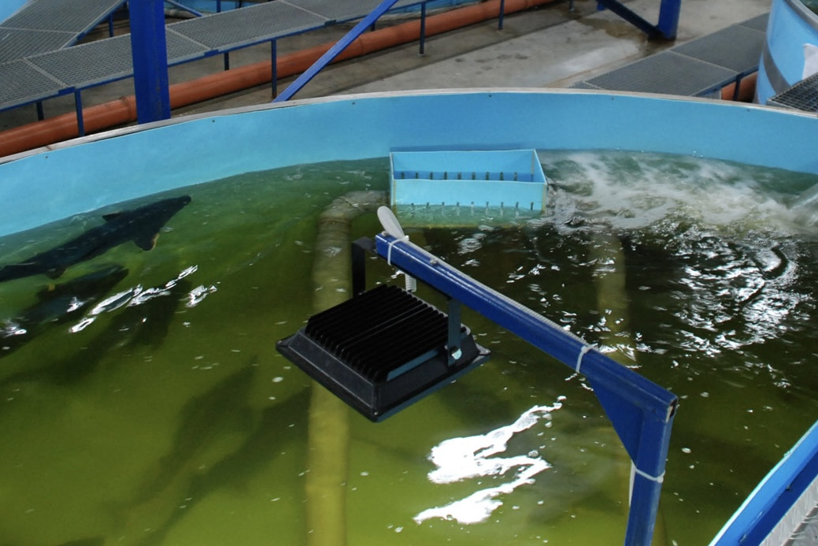

Приложение 2. Фото 2. Мальки рыб, готовые к самостоятельной жизни. 
Приложение 2. Фото 3. Справка о численности работающих ФГУП «Гривенский осетро-рыбоводный завод».
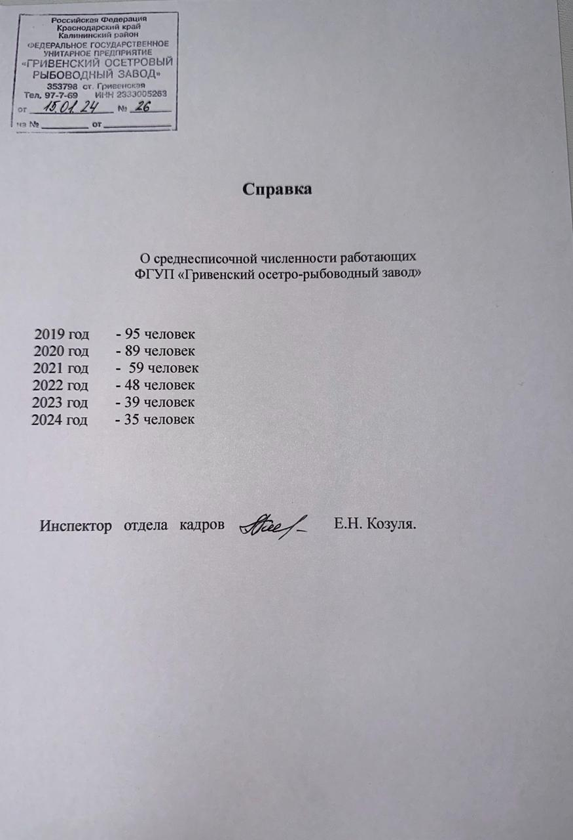

Приложение 3. Фото 1. Камыш на окраине станицы
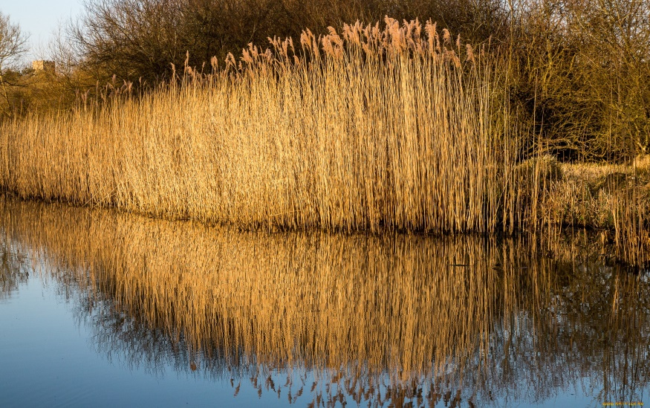

Приложение 3. Фото 2. Камышитовые плиты.

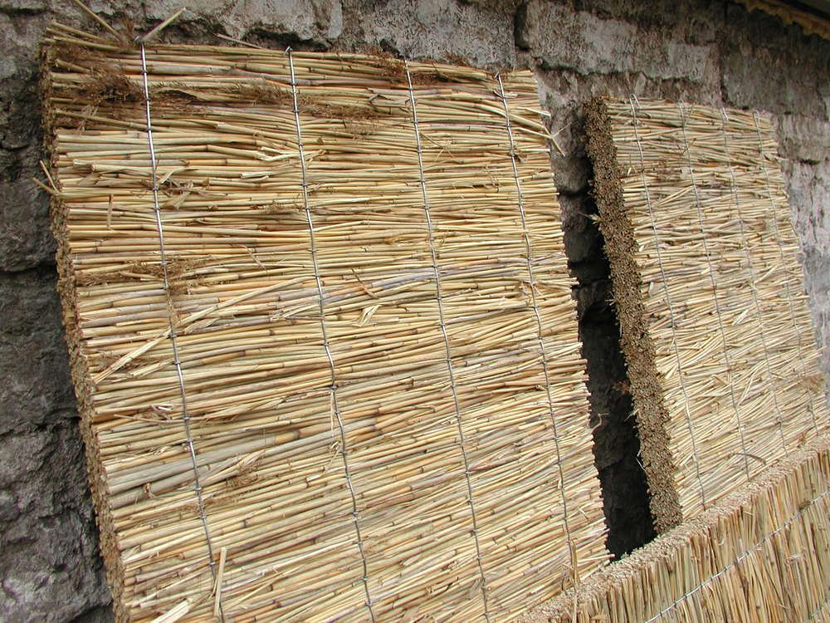

Приложение 3. Фото 3. Сбор камыша.
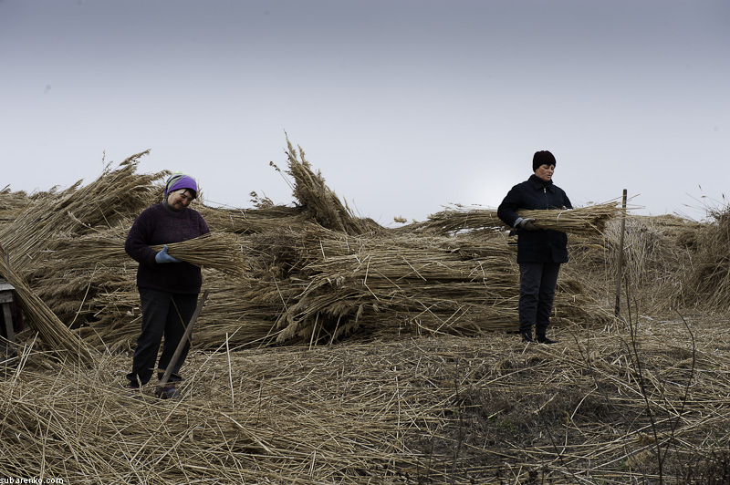

Приложение 3. Фото 4. Переработка камыша.

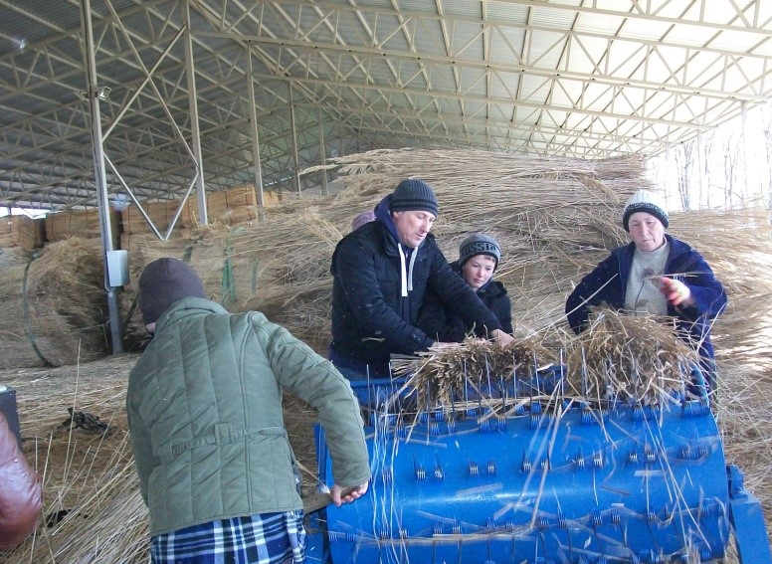
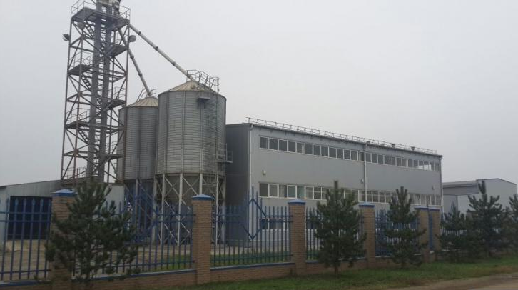
Приложение 4. Фото 1. Рисовый завод ст. Гривенской.

Приложение 4. Фото 2. Оборудование на предприятии.

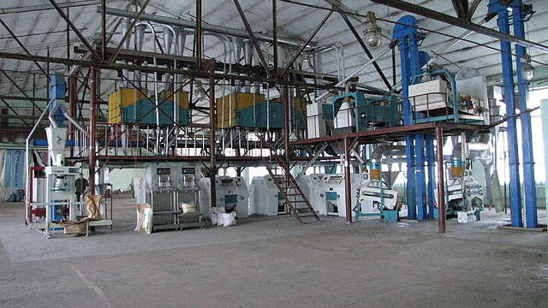

Приложение 4. Фото 3. Готовая продукция.
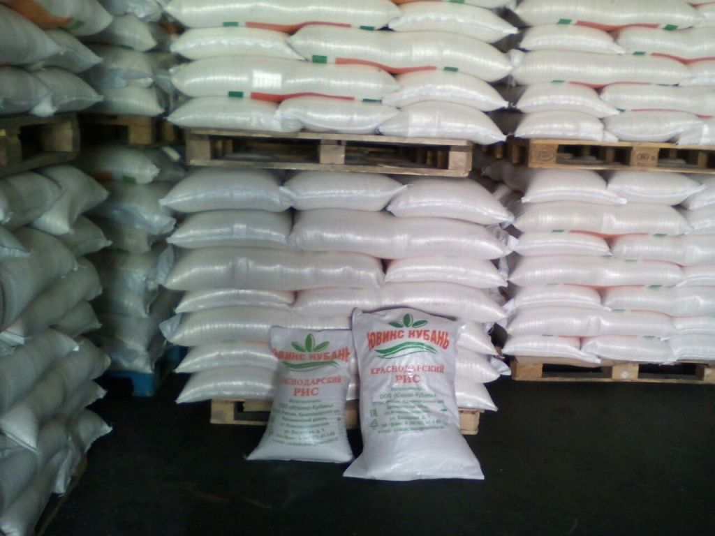

Приложение 4. Фото 4. Упаковка и расфасовка риса.
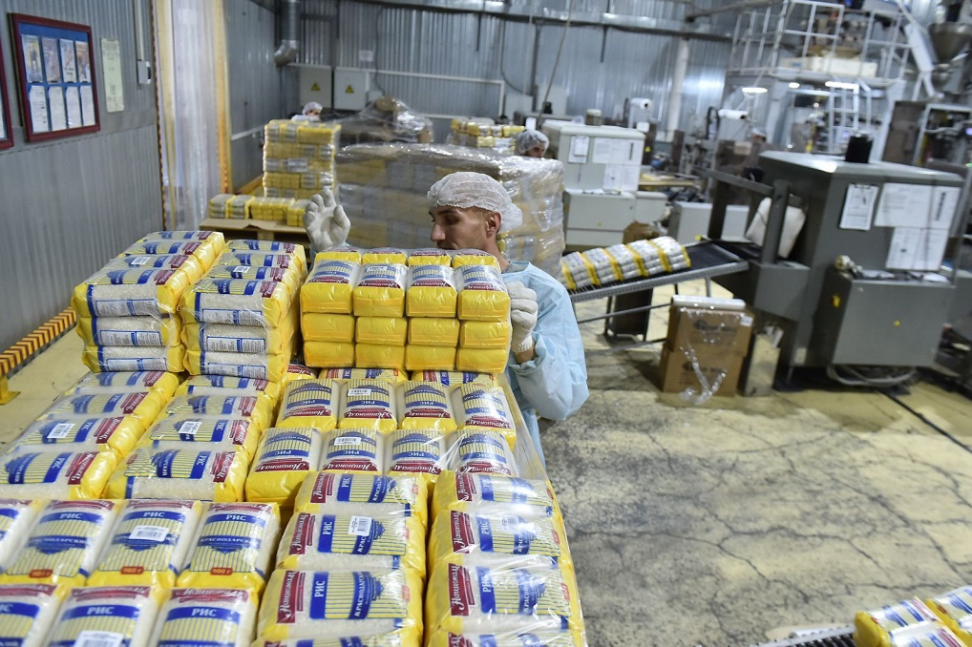
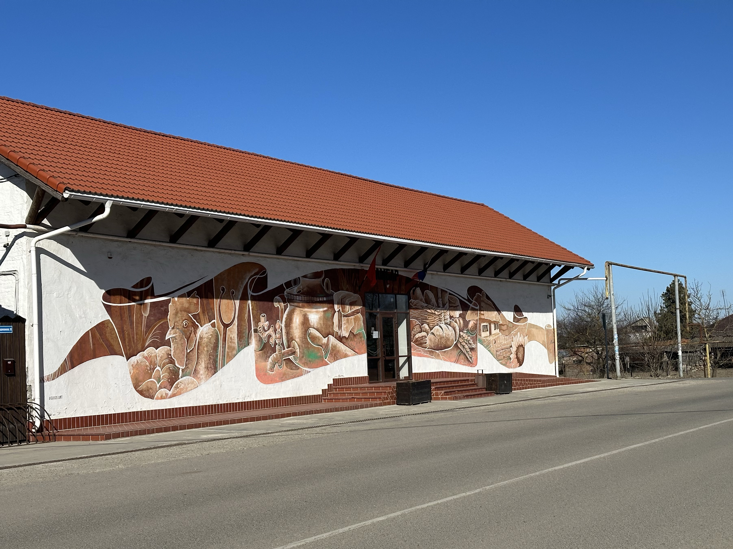
Приложение 5. Фото 1. Магазин «Амбар»

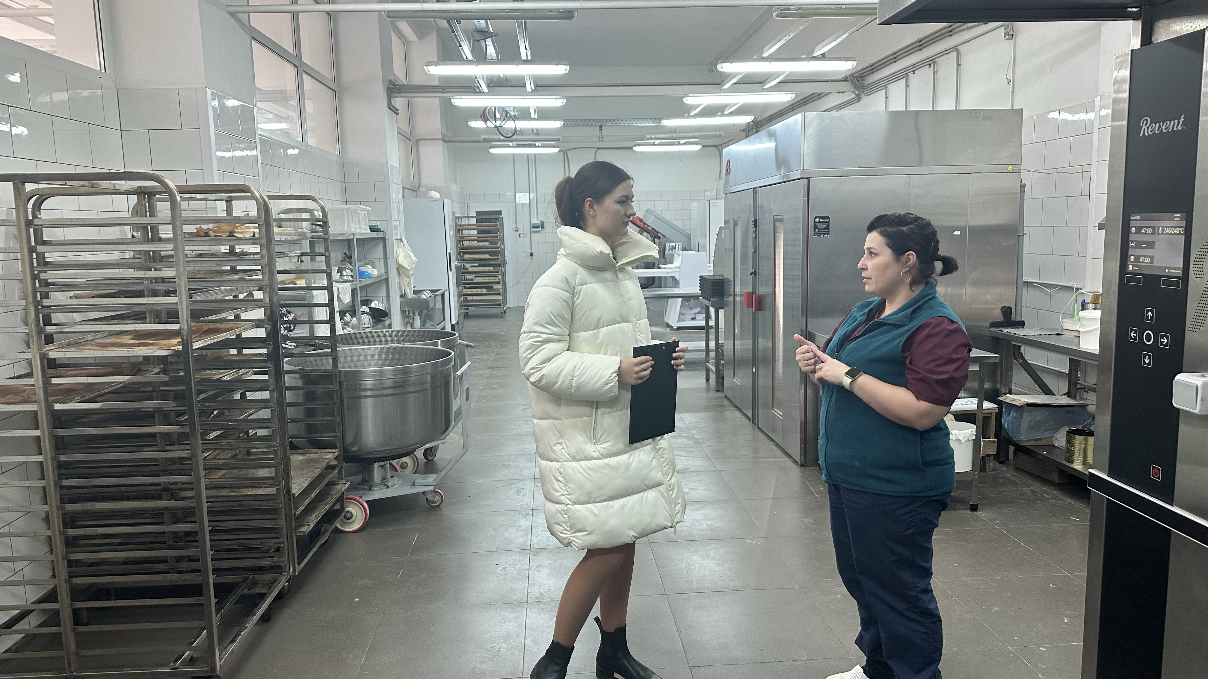
Приложение 5. Фото 2. Интервью с заведующих по производственной части- Дидыч Евгенией Павловной.

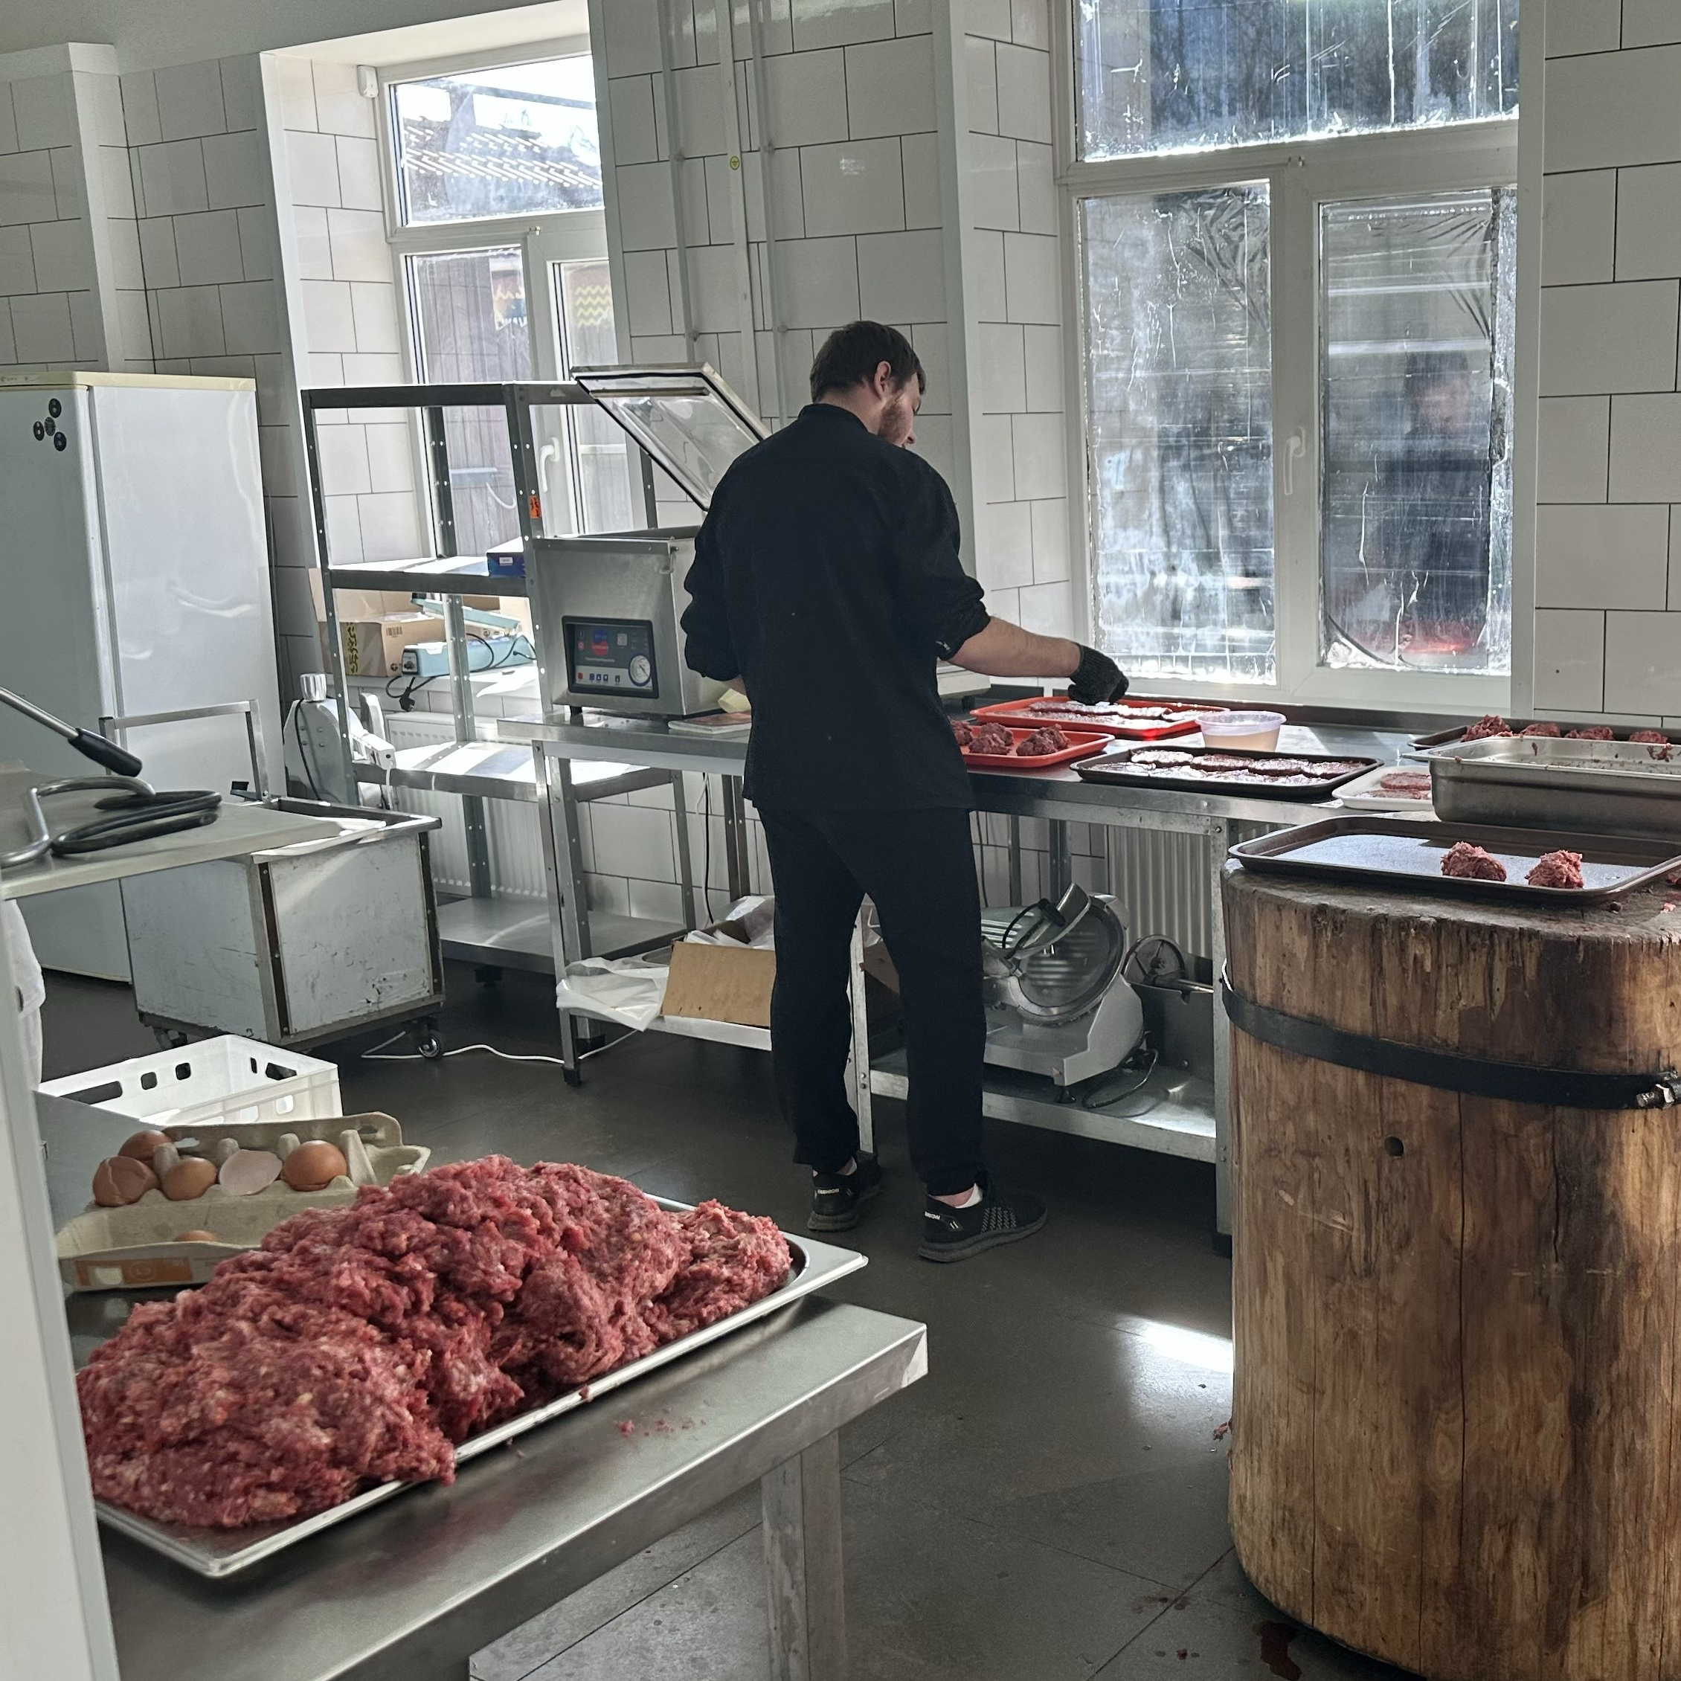
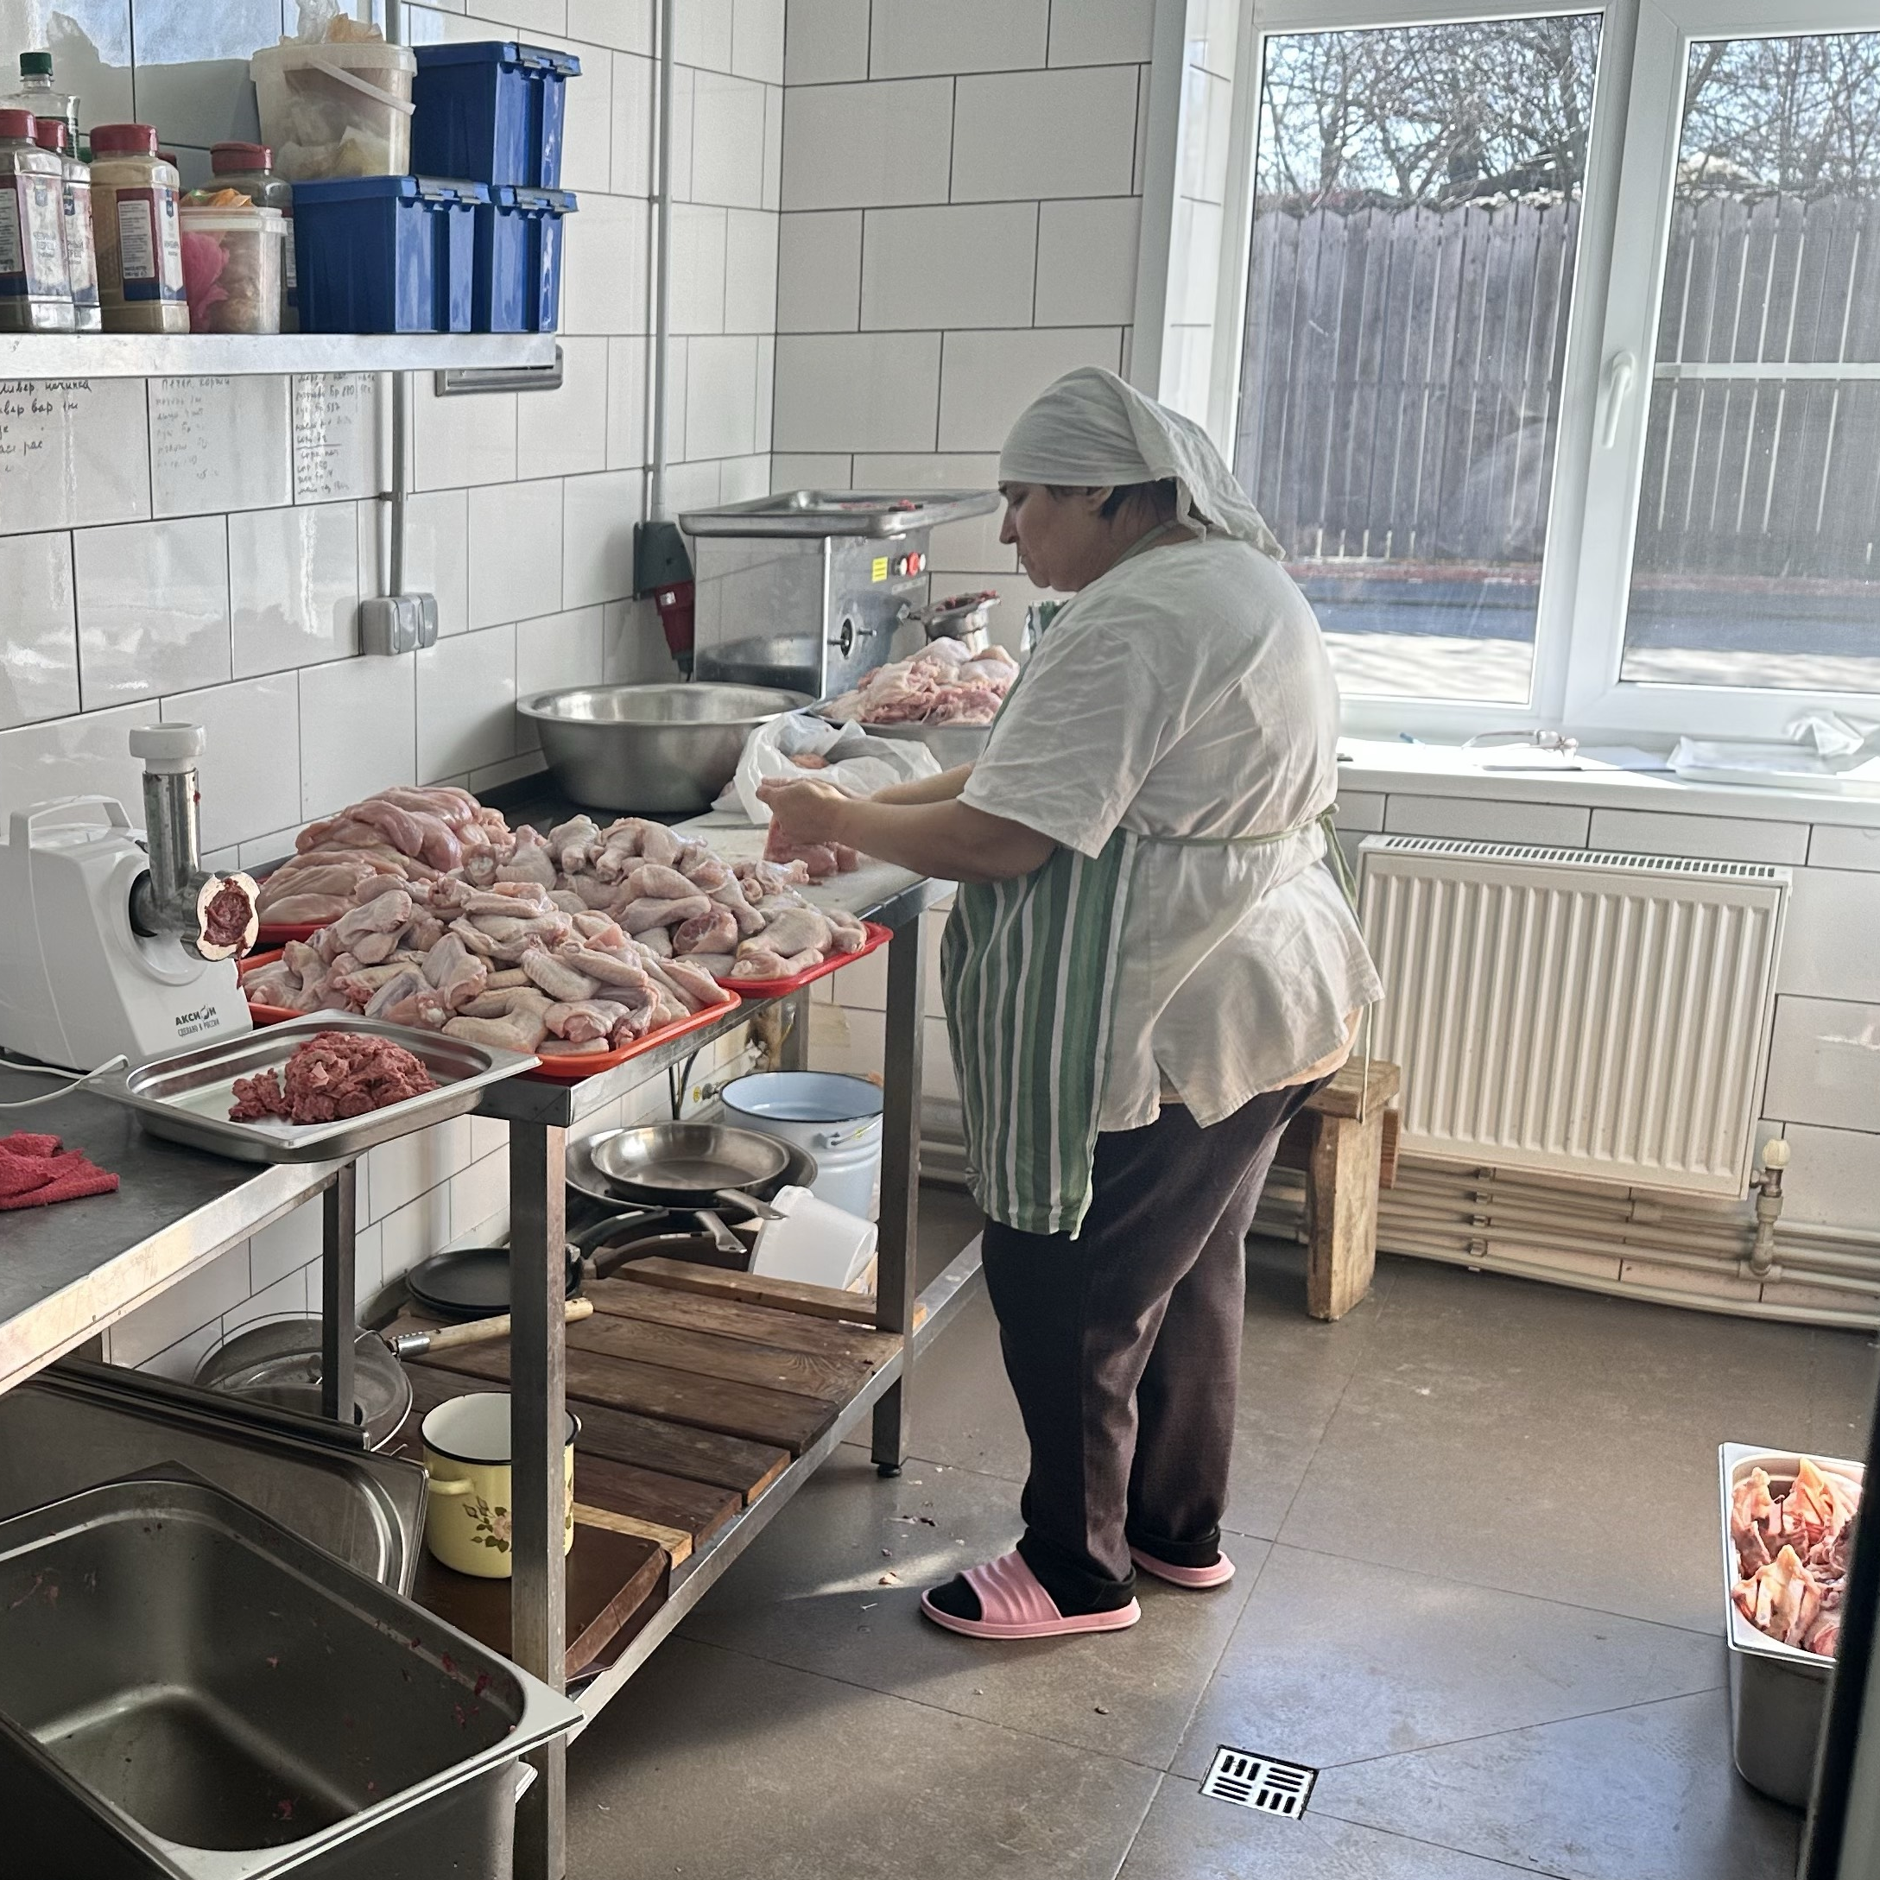
Приложение 5. Фото 3,4. Мясной отдел.

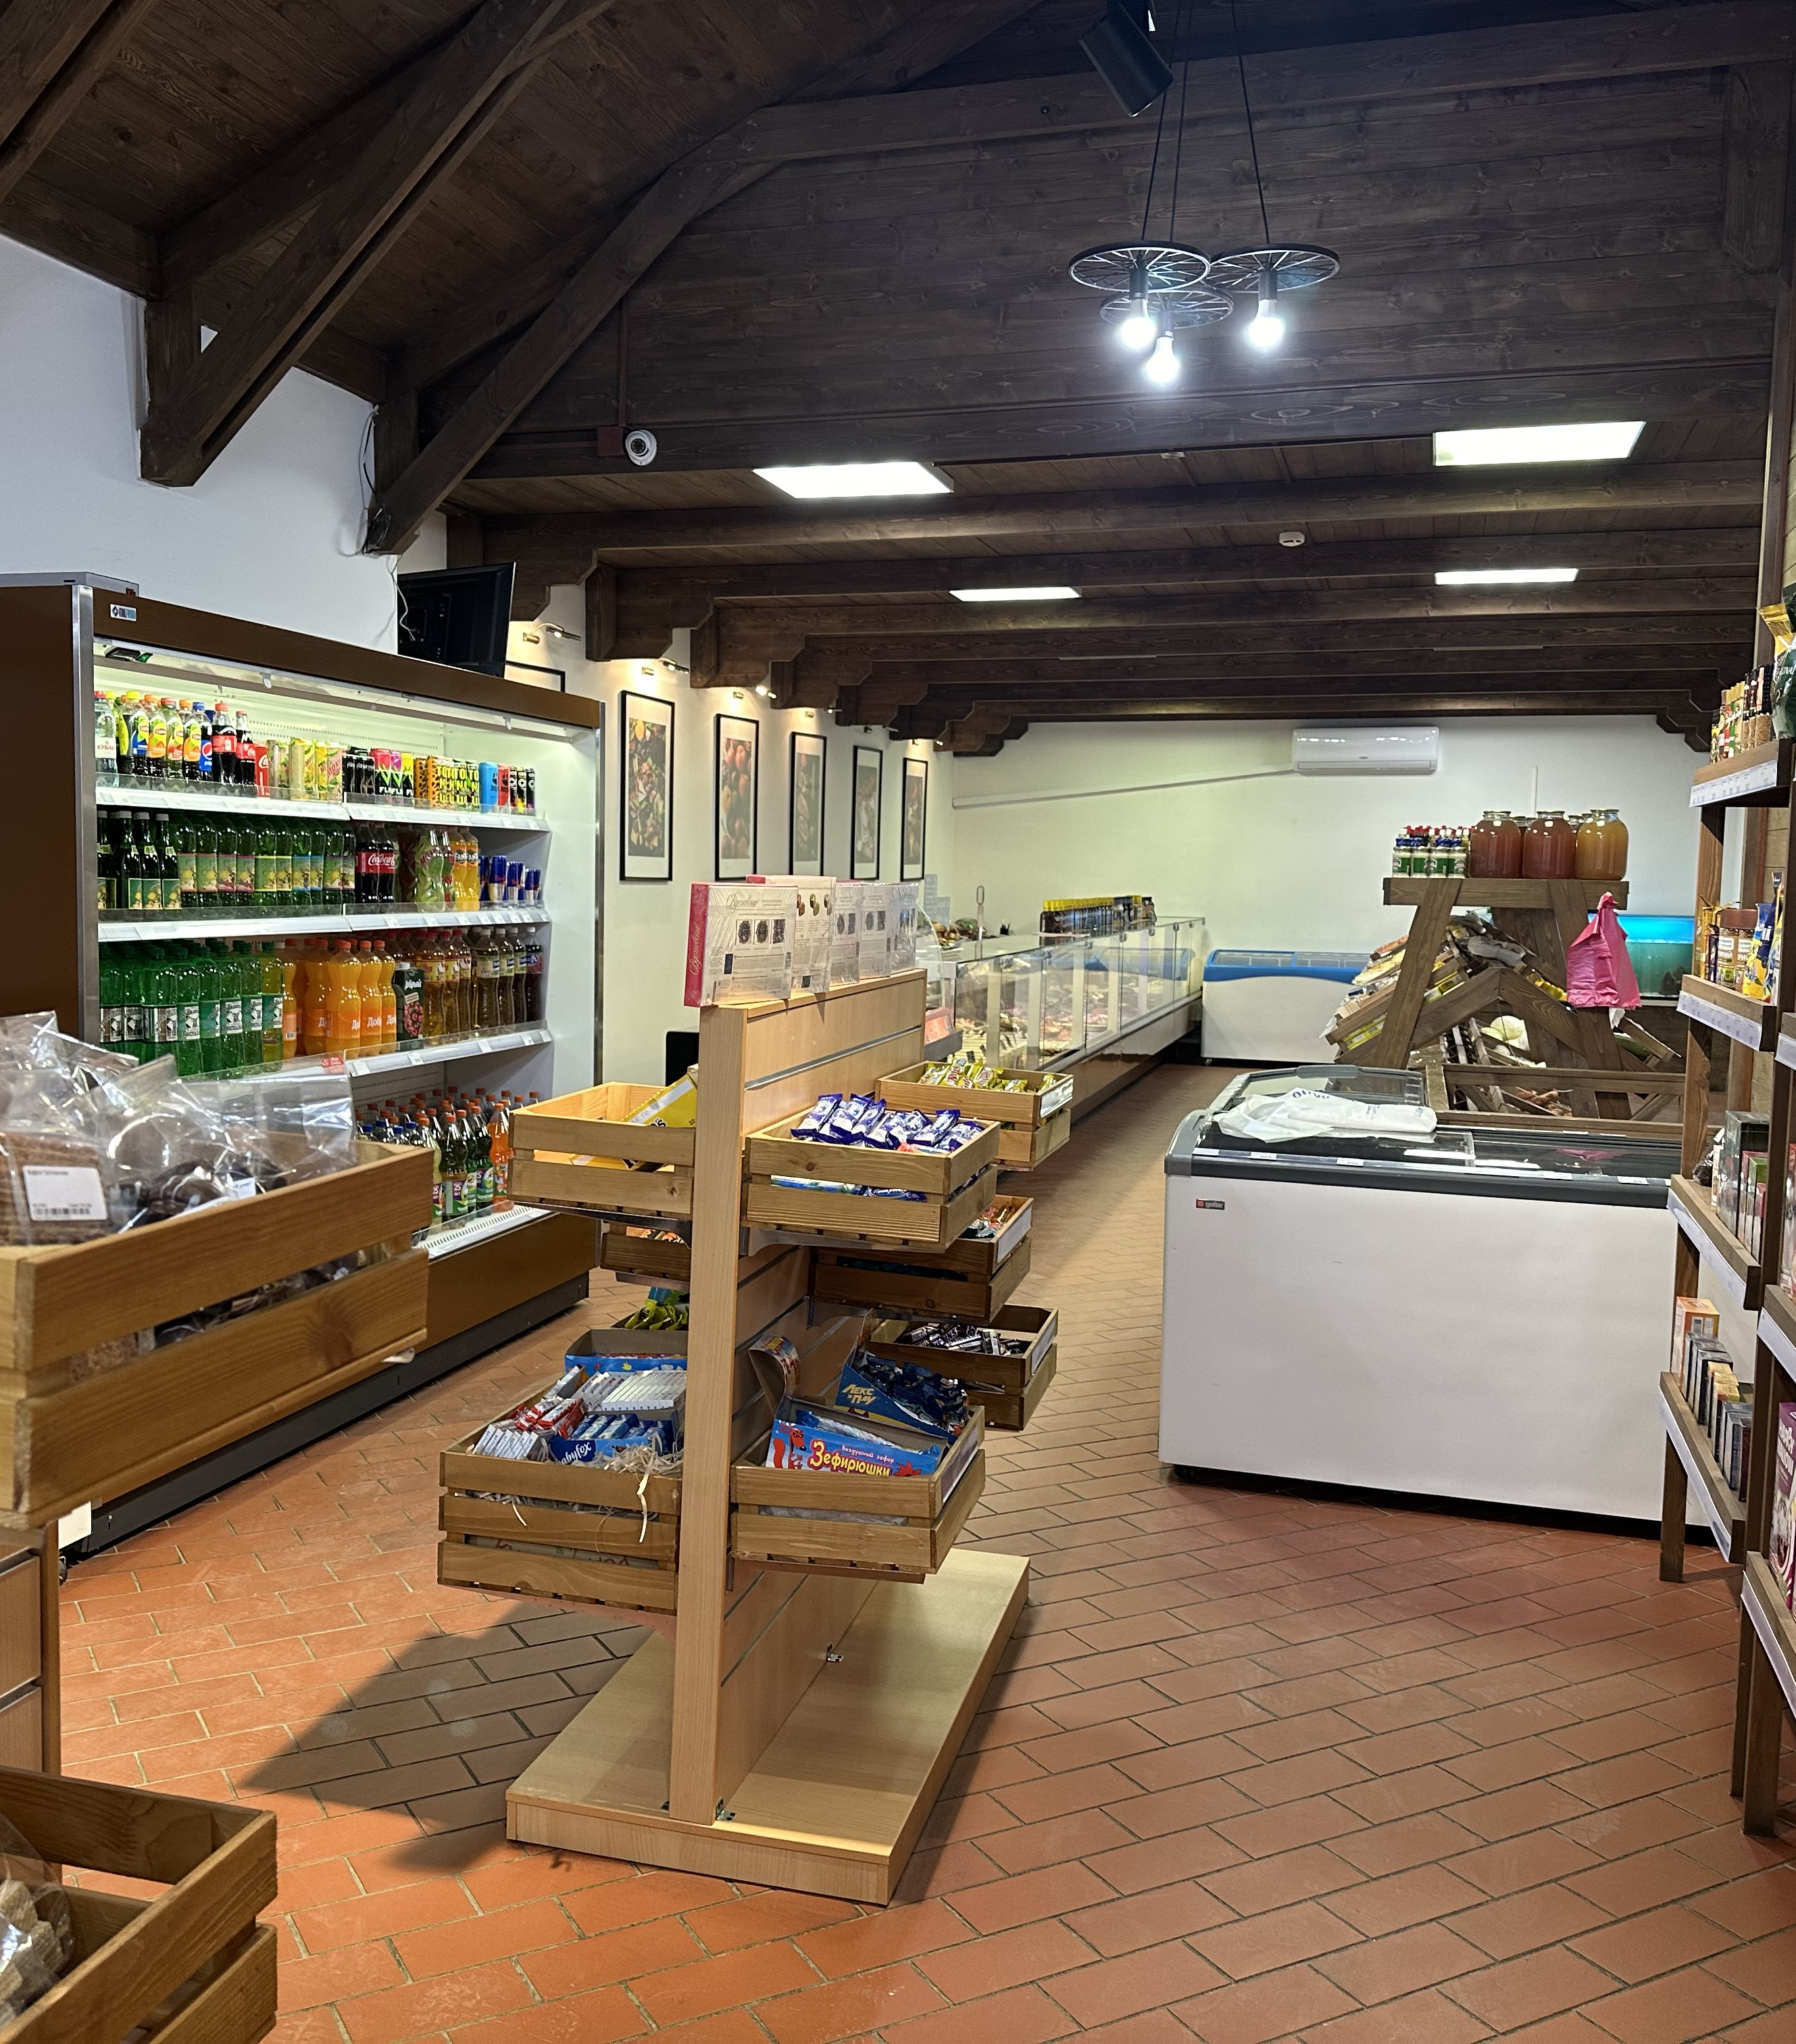
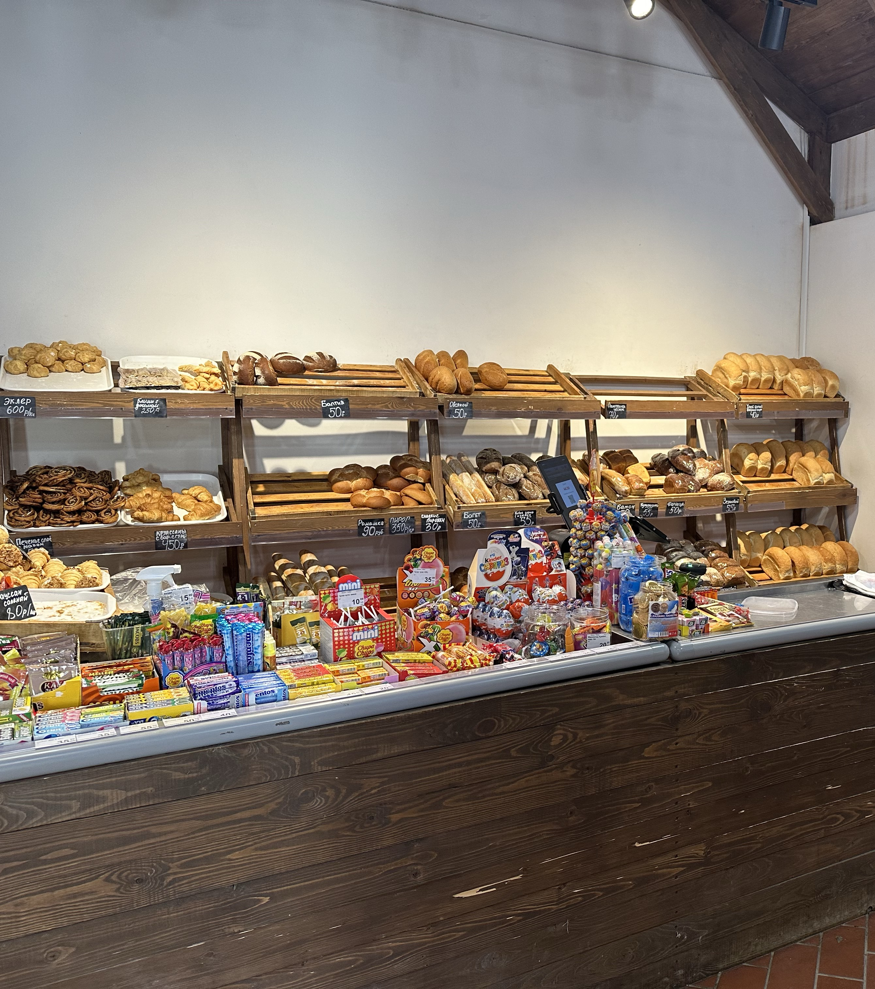
Приложение 5. Фото 5,6. Магазин «Амбам» внутри.

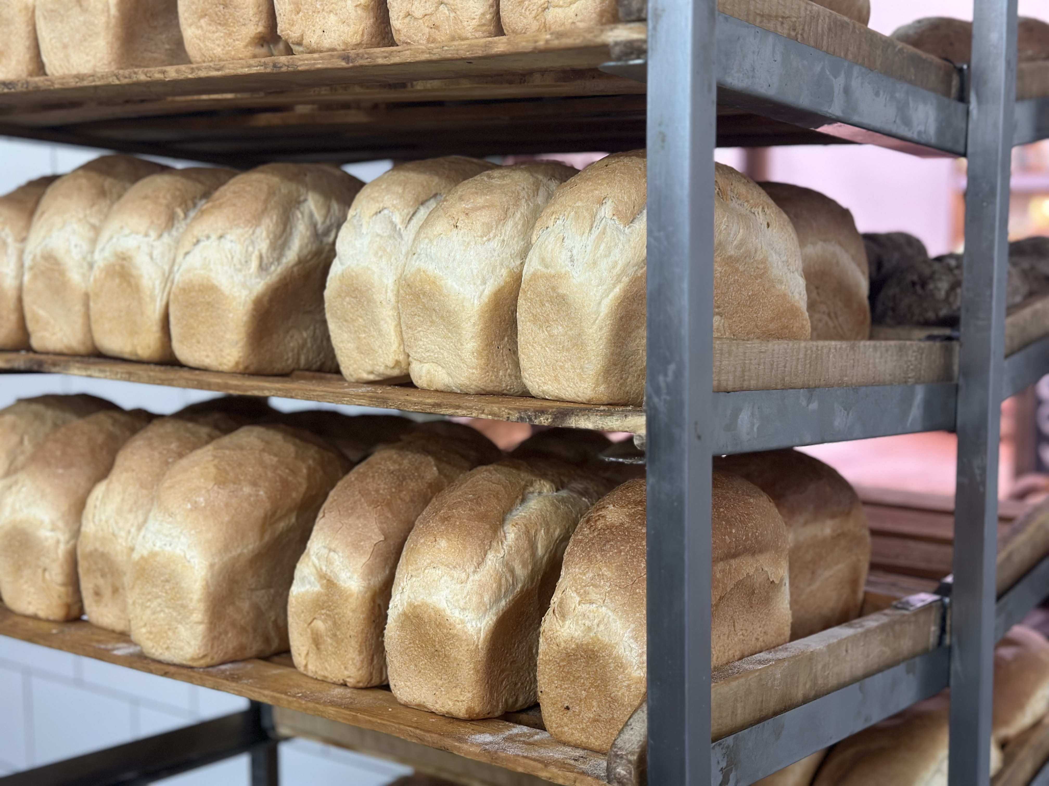
Приложение 5. Фото 7. Вкусный и ароматный хлеб.

Приложение 6. Фото 1,2. Анкетирование среди учащихся 10-11 классов.

